Міністерство освіти і науки України
Тернопільський національний технічний університет імені Івана Пулюя

ЗВІТ
за результатами проведеного опитування науково-педагогічних працівників ТНТУ ім. Івана Пулюя, що безпосередньо відповідають за зміст освітньо-наукової програми «Прикладна механіка» третього рівня вищої освіти за спеціальністю 131 «Прикладна механіка» галузі знань 13 «Механічна інженерія», а також викладають на цій програмі

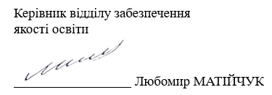

ТЕРНОПІЛЬ
2025

Звіт сформовано за результатами проведеного опитування науково-педагогічних працівників відповідно до «Положення про опитування учасників освітнього процесу в Тернопільському національному технічному університеті імені Івана Пулюя», «Положення про акредитацію освітніх програм Тернопільського національного технічного університету імені Івана Пулюя» та за наказом ректора від 07.02.2025р. №4/7-79 «Про опитування НПП».
Термін проведення: 12.02.2025 - 21.02.2025.
Дане опитування є формою участі викладачів в системі внутрішнього забезпечення якості вищої освіти.
Мета опитування – визначення відповідності освітньо-наукової програми цілям, очікуванням, потребам учасників освітнього процесу, а також виявлення проблем, що виникають під час освітньої діяльності з метою їх попередження чи усунення.
Опитування проводилося шляхом online-анкетування за допомогою сервісу Google Forms на добровільних засадах.
В опитуванні взяли участь 19 осіб, що склало 79,2% від загальної кількості викладачів, що безпосередньо відповідають за зміст освітньо-наукової програми «Прикладна механіка» третього рівня вищої освіти, а також викладають на цій програмі.
Узагальнені результати опитування описані нижче.
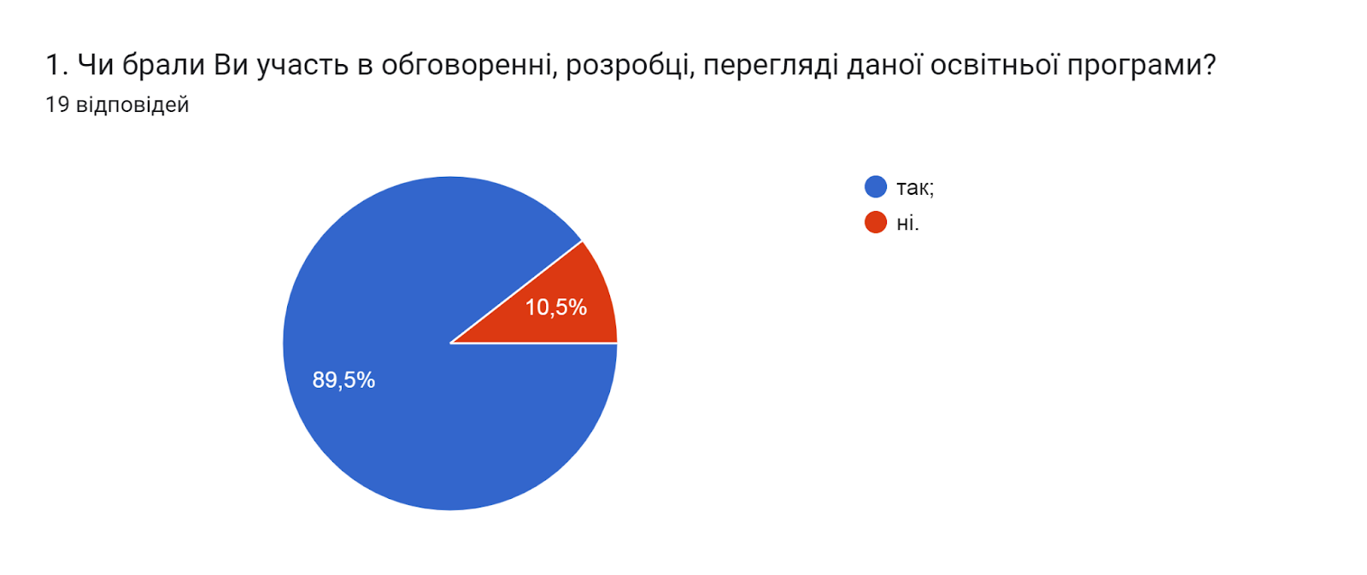

2. Яким чином роз’яснюються аспірантам цілі викладання дисципліни та контрольні заходи? (питання стосується НПП, які забезпечують освітню складову)
- Шляхом проведення нарад
- На першому занятті доводимо інформацію до відома аспірантів
- Цілі викладання дисципліни та контрольні заходи роз’яснюються аспірантам на початку навчального курсу під час установчої лекції. Викладач надає детальний опис дисципліни, її місце в освітньо-науковій програмі, основні результати навчання, які мають бути досягнуті, а також критерії оцінювання. Додатково, інформація про контрольні заходи міститься в робочій програмі дисципліни та доводиться до аспірантів через навчальні платформи.
- означені в ЕНК, методичних розробках та озвучувались на першому занятті
- Вступна лекція, робоча програма, силабус.
- має бути в робочій програмі
- Інформація про цілі викладання та форми контрольних заходів доводяться мною на першому занятті з дисципліни, а також вона доступна онлайн на сторінці мого електронного курсу в системі ATutor та у силабусі дисципліни
- при обговоренні
- На першій зустрічі під час лекційного заняття, на консультаціях

3. Які форми проведення контрольних заходів Ви використовуєте, крім зазначених у робочій програмі навчальної дисципліни (питання стосується НПП, які забезпечують освітню складову)
- Аудіювання, говоріння.
- крім традиційних форм контролю (тести, екзамени, письмові роботи, захисти проєктів), можуть застосовуватися: Усні колоквіуми та дискусії для перевірки глибини розуміння матеріалу. Аналіз кейсів (case study) з реальних наукових або виробничих ситуацій. Самооцінка та взаємооцінка робіт аспірантів. Виконання індивідуальних дослідницьких проєктів із подальшим представленням результатів. Презентації та публічний захист проміжних результатів досліджень.
- зазначені в РП
- Ті, що зазначені у робочій програмі.
- Фронтальна, індивідуальна, групова, комбінована.
- Написання повідомлень, відгуків, проведення дискусій, брейншторм, аналіз ситуацій

4. Яким чином форми контрольних заходів у межах вашої навчальної дисципліни за ОНП дають змогу перевірити досягнення програмних результатів навчання? (питання стосується НПП, які забезпечують освітню складову)
- Дозволяють перевірити рівень володіння мовою та лексичний запас аспіранта відповідно до спеціальності
- Контрольні заходи спрямовані на перевірку таких аспектів: Теоретичне засвоєння матеріалу (тести, усні опитування). Аналітичне та критичне мислення (аналіз кейсів, реферати, наукові статті). Дослідницькі навички (виконання індивідуальних завдань, участь у наукових конференціях, підготовка публікацій). Практичне застосування знань (розробка методик, експериментальна робота, проєктні завдання). Комунікативні навички та навички аргументації (публічні виступи, презентації, обговорення результатів досліджень).
- Форми контрольних заходів забезпечують можливість комплексної оцінки досягнення програмних результатів навчання. Завдяки використанню різноманітних методів контролю (тестування, письмові роботи, усні опитування, практичні завдання, виконання наукових проєктів) здійснюється систематична перевірка рівня засвоєння знань, умінь та компетенцій здобувачів освіти. Кожна форма контролю прив’язана до конкретних результатів навчання, що дозволяє об’єктивно визначити, наскільки ефективно реалізовано навчальний процес, виявити сильні та слабкі сторони, а також своєчасно скоригувати методику викладання для підвищення якості освіти.
- Шляхом оцінювання теоретичних знань (тести), аналітичних та дослідницьких навичок (практичні роботи), здатності до наукової комунікації (доповіді, рецензування).
- Досягнення програмних результатів навчання реалізовано за рахунок реалізації письмових, графічних, практичних методів контролю та спостереження за навчальною роботою.
- Розуміння теми завдання, якість виконання, активна участь дає змогу перевірити досягнення програмних результатів

5. Яким чином ваша дисципліна розвиває соціальні навички (гнучкі навички, softskills) аспірантів, які методи для цього застосовуєте? (питання стосується НПП, які забезпечують освітню складову)
- Дисципліна розвиває вміння публічного виступу (комунікація), здатність находити нові рішення і вміння ефективно використовувати наявний матеріал (креативність), вміння працювати в команді (кооперація).
- Дисципліна сприяє розвитку таких soft skills: Комунікаційні навички – через презентації, участь у наукових семінарах, роботу в групах. Критичне мислення – через аналіз наукових статей, обговорення суперечливих питань у дослідженнях. Навички тайм-менеджменту – через виконання завдань із жорсткими дедлайнами. Креативність і гнучкість мислення – через проєктні та дослідницькі завдання. Робота в команді – через групові дослідження та колективні дискусії. Лідерство та вміння аргументувати свою думку – через участь у дискусіях та публічних виступах.
- Дисципліна "Основи педагогіки та психології вищої школи" сприяє розвитку соціальних навичок аспірантів через інтерактивні методи навчання, які стимулюють критичне мислення, комунікацію та міжособистісну взаємодію. Зокрема, здобувачі освіти беруть участь у семінарах, дискусіях та дебатах, де вчаться аргументовано висловлювати свою думку та слухати інші точки зору. Крім того, завдяки саморефлексії та виконанню наукових проєктів (результати яких апробуються на міжнародних наукових конференціях) формується здатність до індивідуальної та колективної наукової роботи та ефективного управління часом, що є ключовими аспектами сучасних гнучких навичок.
- Проєктне навчання -практичні завдання підібрані т.ч., щоб зорієнтувати на етапах дисертаційного дослідження. Такий формат розвиває навички критичного мислення, комунікації, роботі в команді, планування.
- У дисципліні соціальні навички розвивають такі форми та методи навчання: підготовка командних проєктів та презентацій власних досліджень, доповіді, дискусії, робота в малих та великих групах, самостійна робота з розв‘язанням практичних задач на основі системного аналізу та евристичних методів.
- Виконання завдань сприяє розвитку лідерських якостей, робота у групах - соціалізації, комунікативним навичкам, робота в команді, практичні роботи та лекційний матеріал забезпечує розвиток критичного мислення і соціального інтелекту

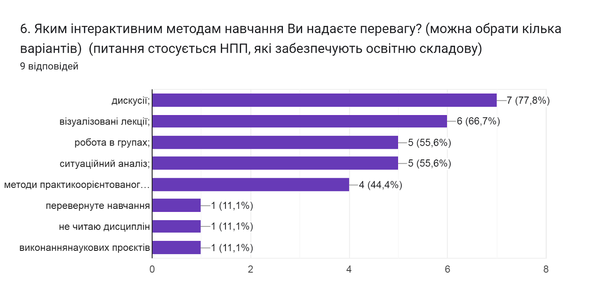

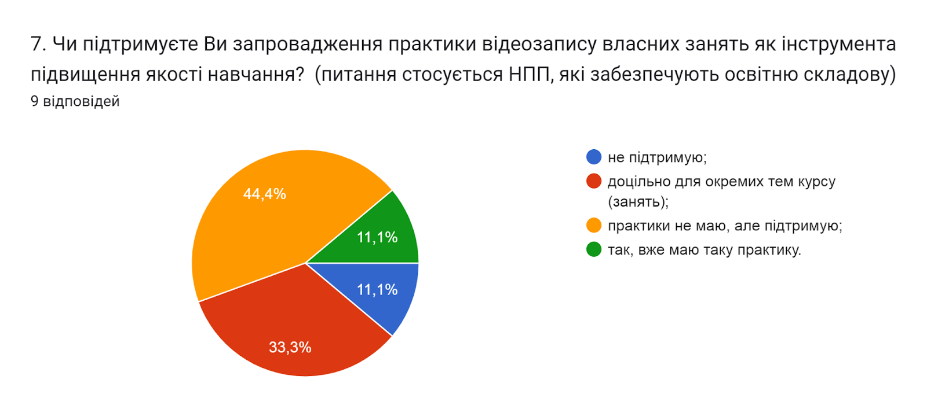

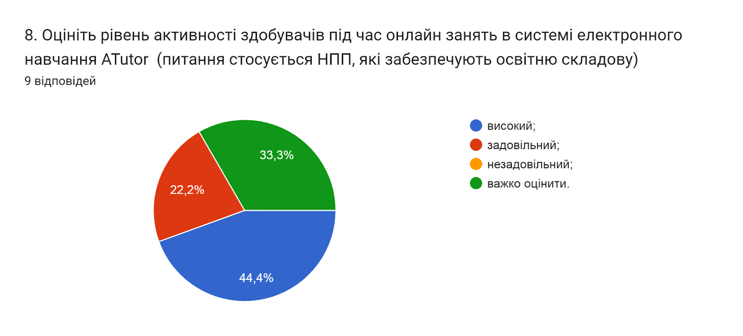

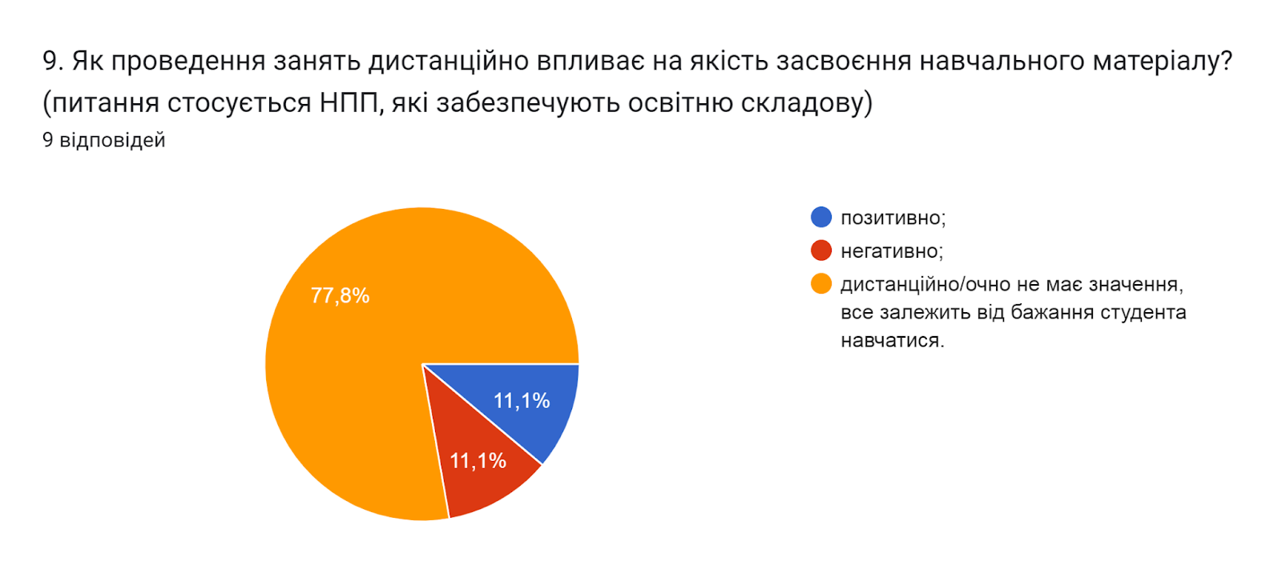

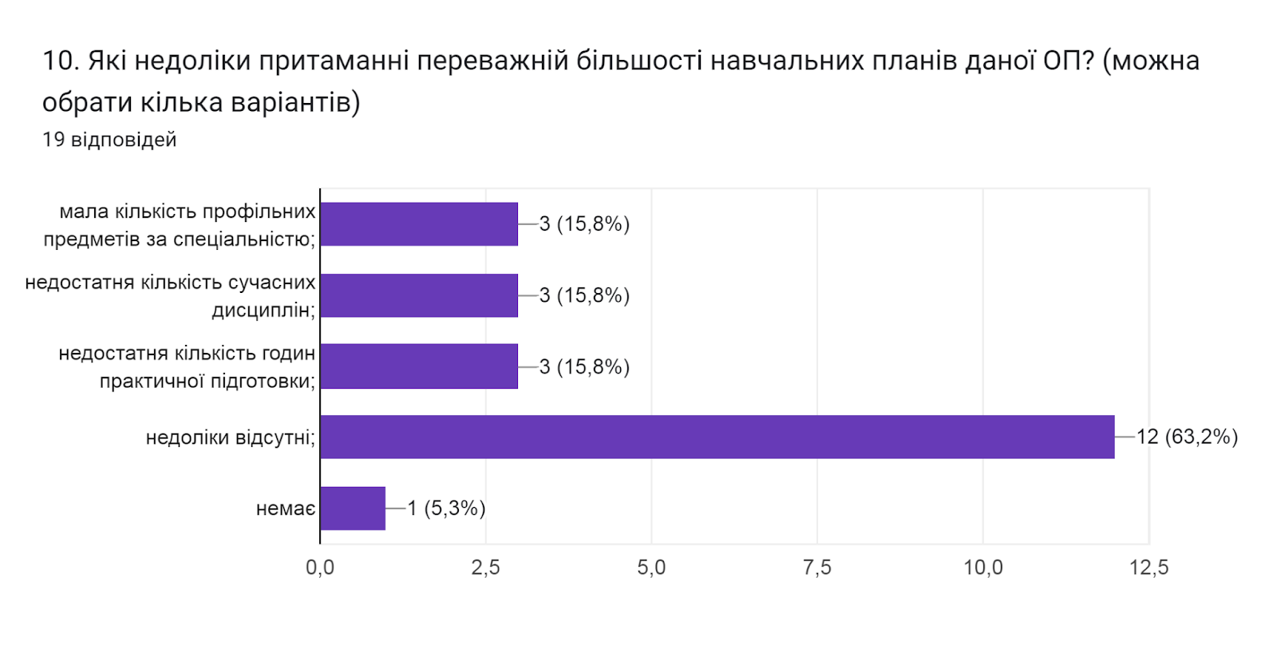

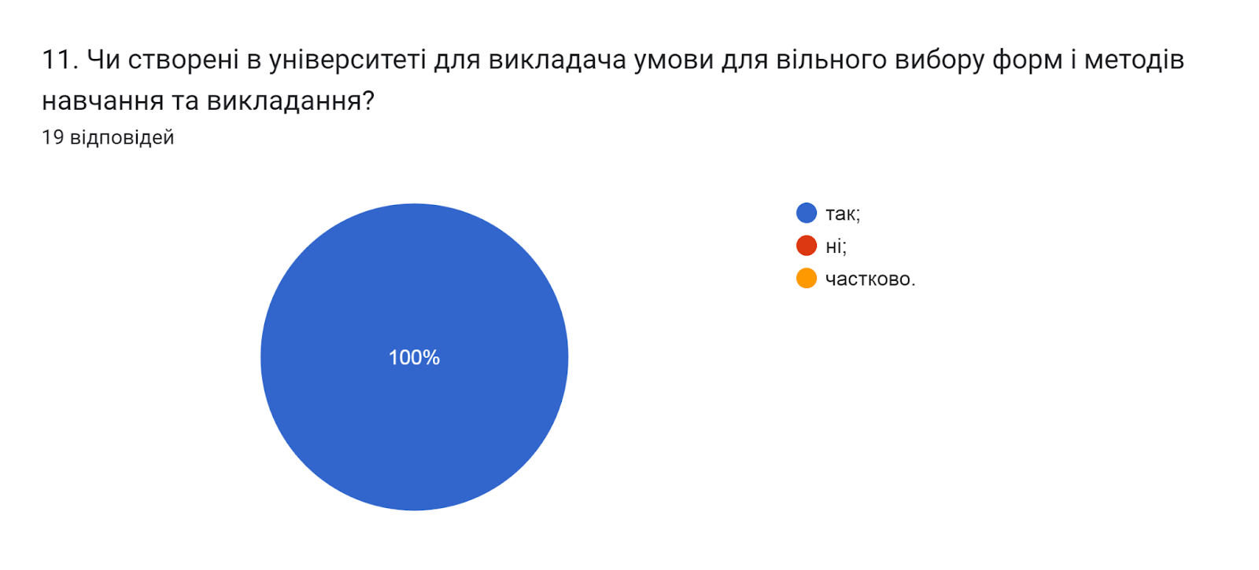

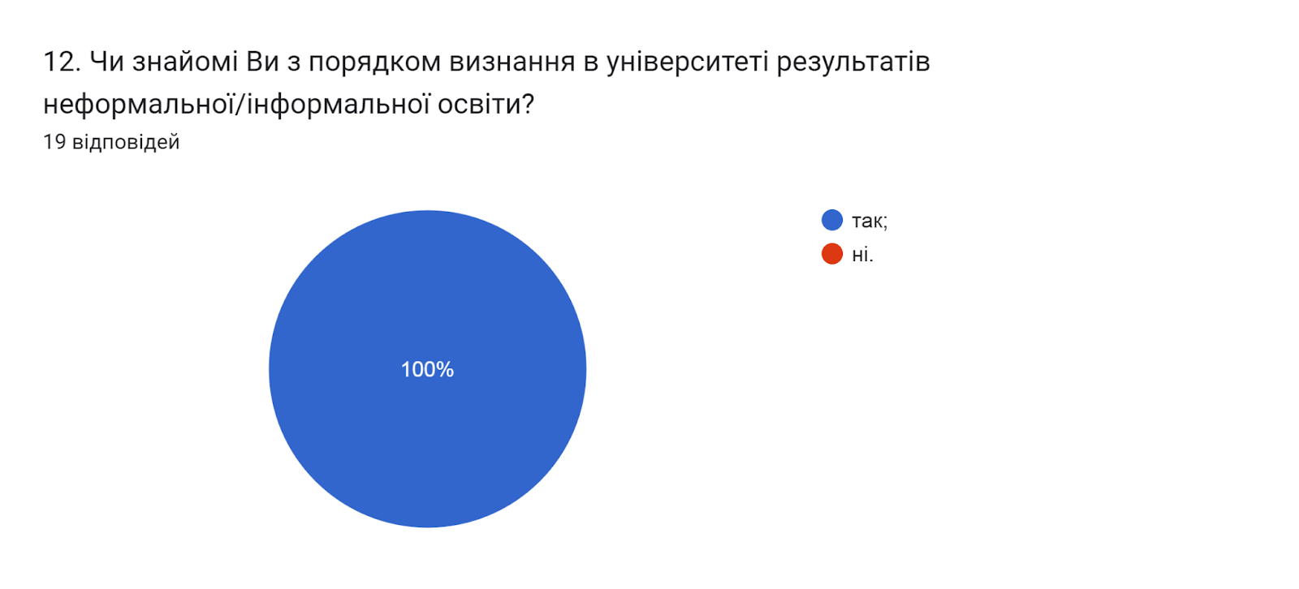

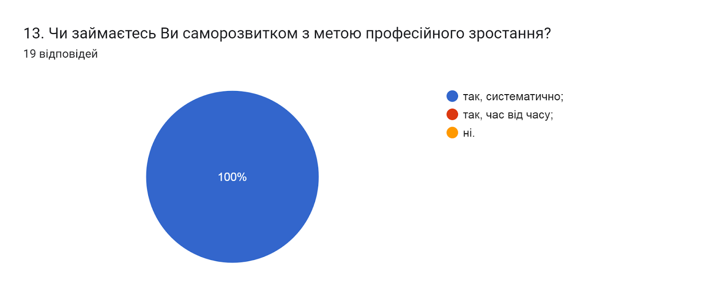

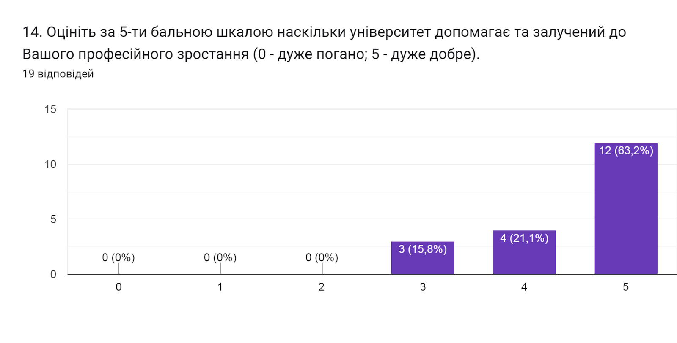

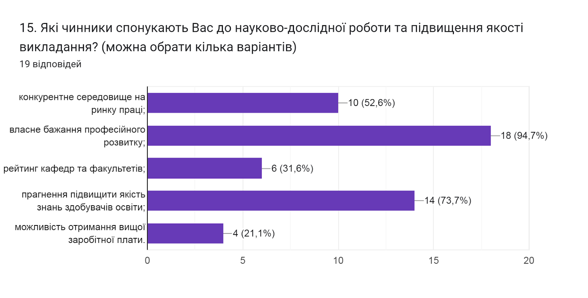

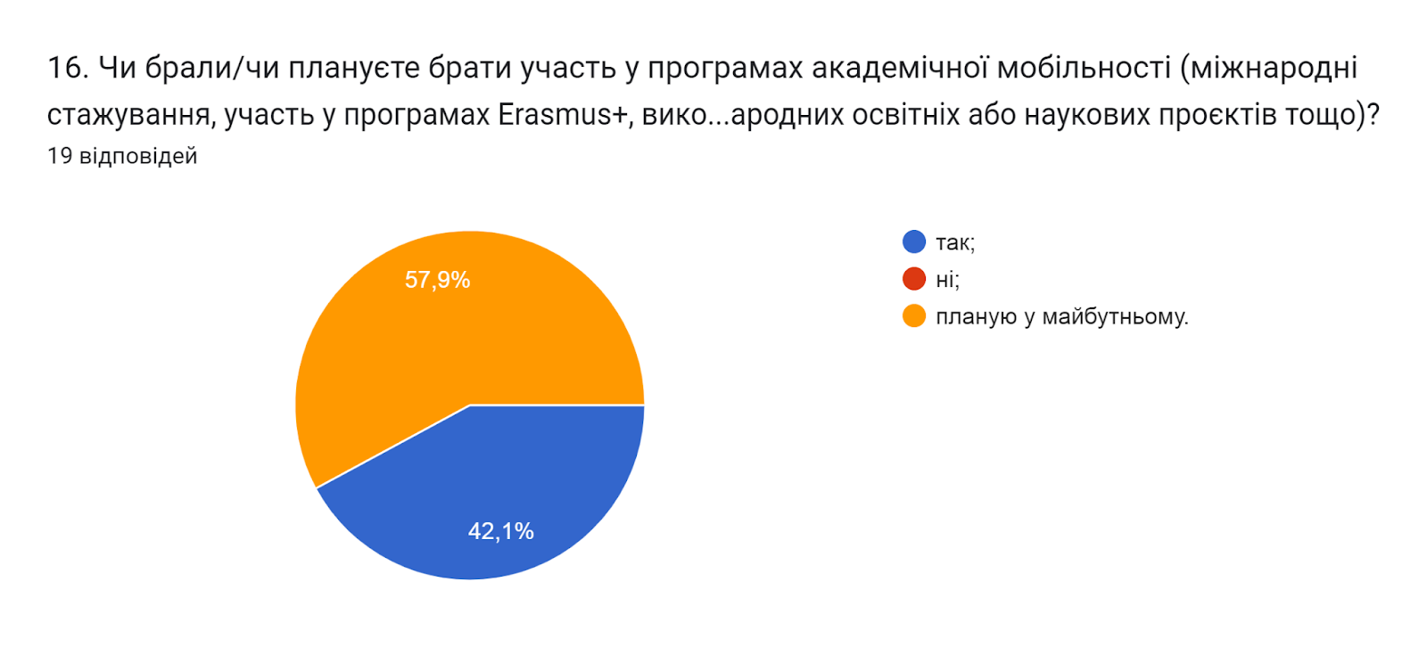

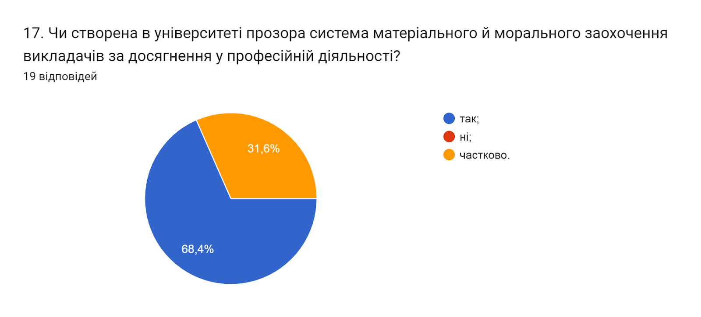

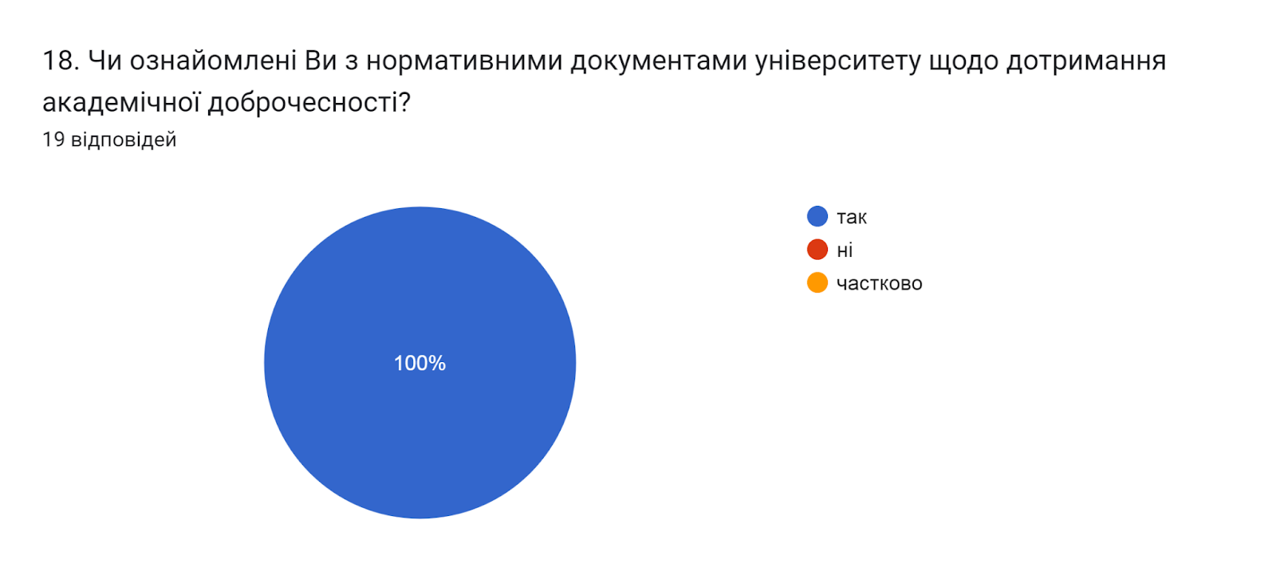

19. Яким чином Ви популяризуєте академічну доброчесність серед здобувачів? (можна обрати кілька варіантів)
- даю роз’яснення на першому занятті з дисципліни щодо вимог написання навчальних робіт із наголошенням на принципах самостійності;
- даю роз’яснення у методичних вказівках до виконання практичних, лабораторних, самостійних робіт;
- через інформаційні джерела (посилання на нормативну базу університету, корисні Інтернет-сайти);
- не популяризую, цим займаються інші відділи.
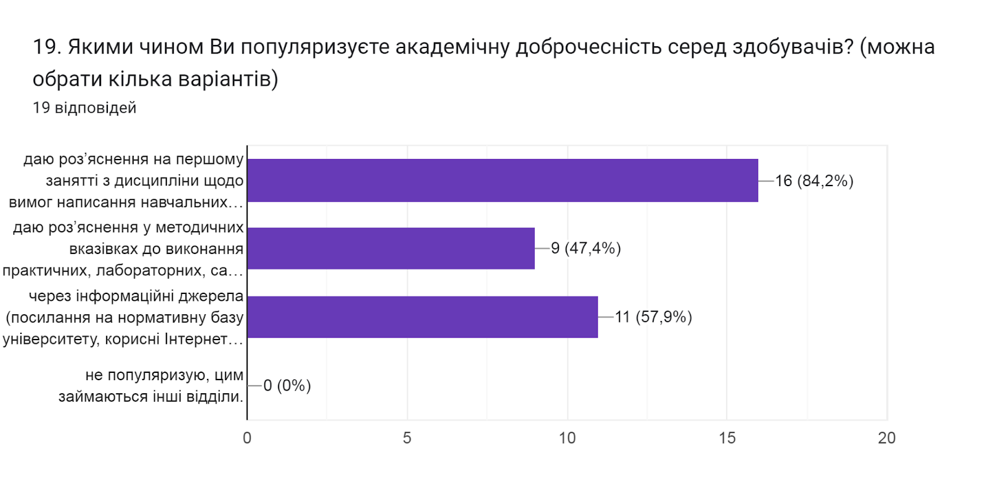

20. Позначте заходи, які є найбільш ефективними для протидії академічній недоброчесності серед здобувачів (можна обрати кілька варіантів)
- оцінка за наукову роботу здобувача не зараховується;
- пропонується часткове доопрацювання наукової роботи та здійснюється повторна перевірка роботи на запозичення (плагіат) після доопрацювання;
- проводяться роз’яснювально-виховні бесіди зі здобувачем про дотримання академічної доброчесності;
- відрахування з університету;
- позбавлення наданих пільг з оплати навчання;
- повторне проходження відповідного освітнього компонента освітньої програми;
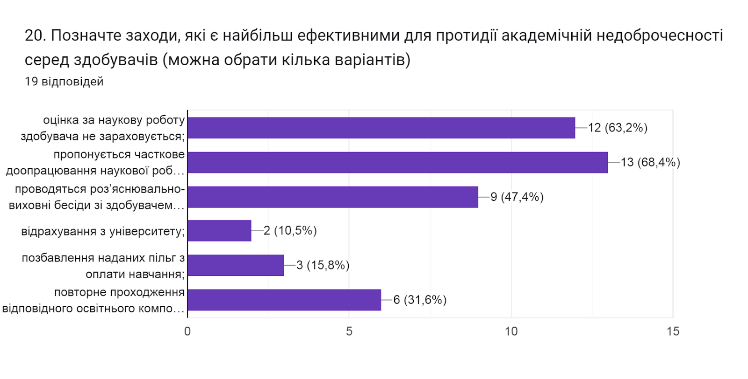

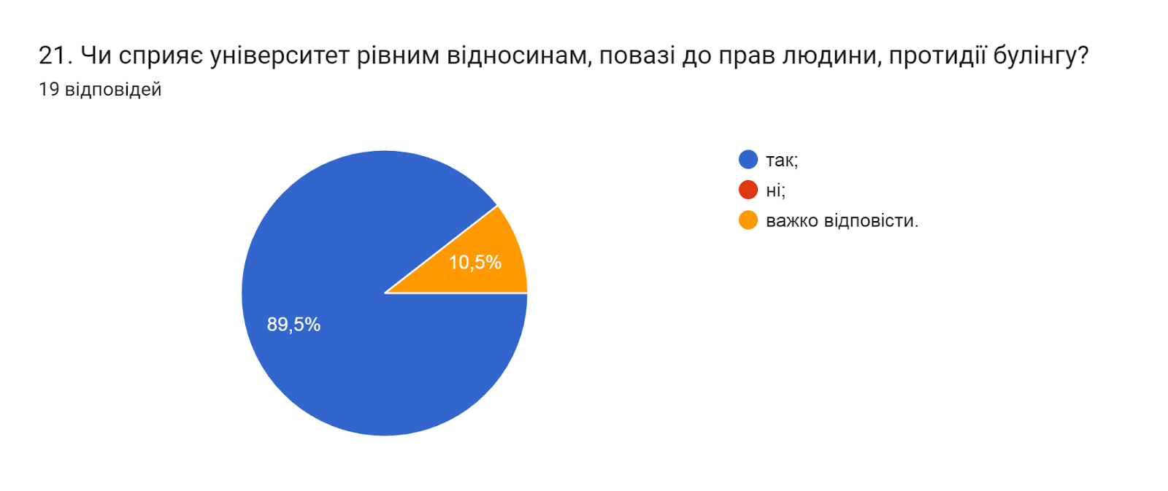

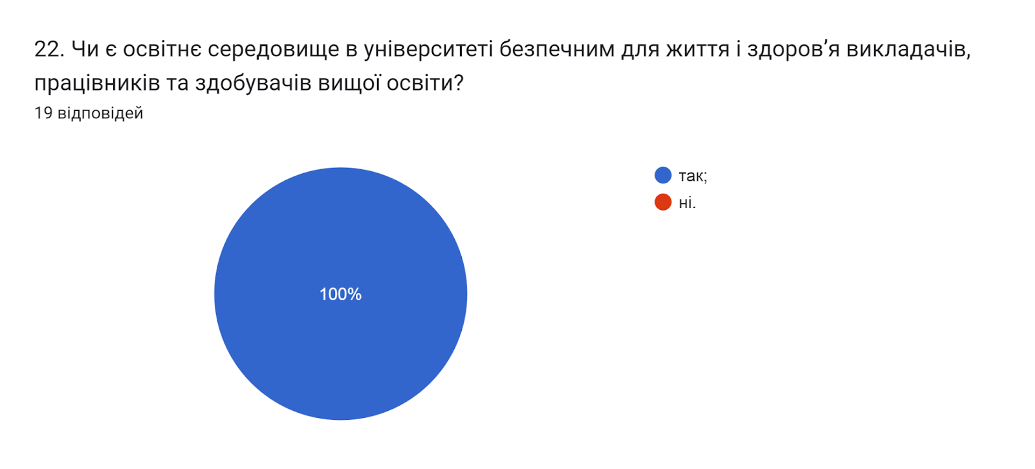

23. Які проблеми якості освітнього процесу потребують першочергового вирішення?
- Сталість освітніх програм
- Недостатнє технічне та матеріальне забезпечення, обмеження ресурсів на оновлення матеріальної бази.
- матеріально-технічна база
- матеріально-технічне забезпечення
- Низький рівень мотивації здобувачів
- мінімізувати зміни освітніх компонент в навчальних планах
- рекомендувала б більше уваги звернути на емоційне благополуччя здобувачів освіти під час війни.
- покращення матеріальної бази
- залучення аспірантів до наукової робити
- Впровадження елементів дуальної освіти
- -
- Суттєві недоліки відсутні.
- відсутність мотивації здобувачів
- оплата роботи НПП
- Немає
- -
- Вдосконалення матеріального стимулювання за рахунок забезпечення достойної оплати праці
- Відвідування занять студентами
- Оновлення матеріальної бази до сучасного рівня для виконання лабораторних і науко-дослідних робіт.

24. Яким чином здійснюється зв'язок (комунікація) між науковим керівником та аспірантом в теперішніх умовах?(питання стосується наукового керівника)
- очні зустрічі;
- електронна пошта;
- спілкування в телефонному режимі;
- застосунки для обміну повідомленнями (Viber, WhatsApp, Messenger тощо)
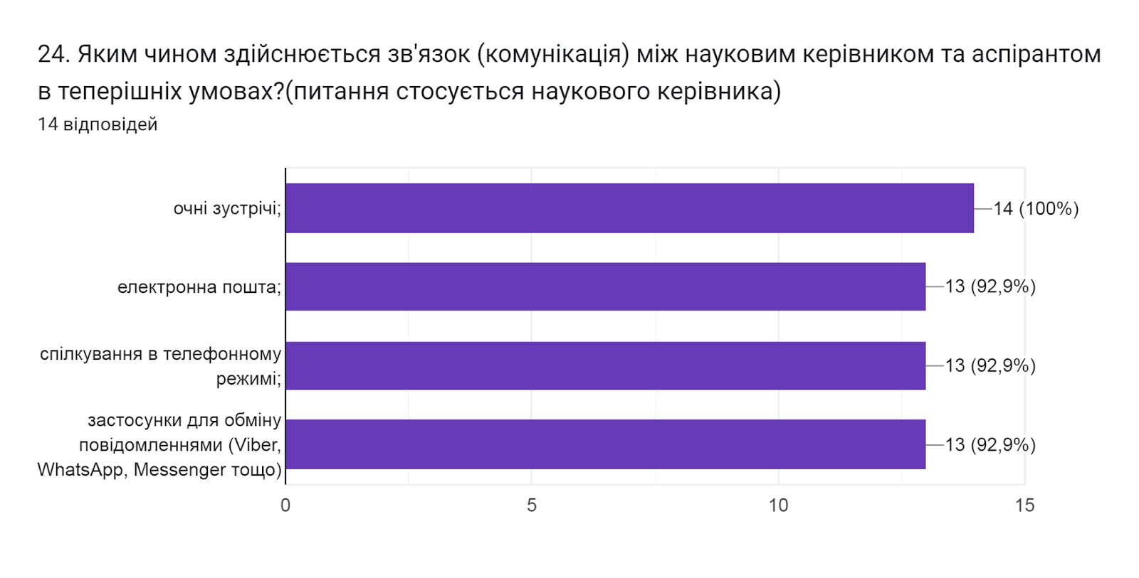

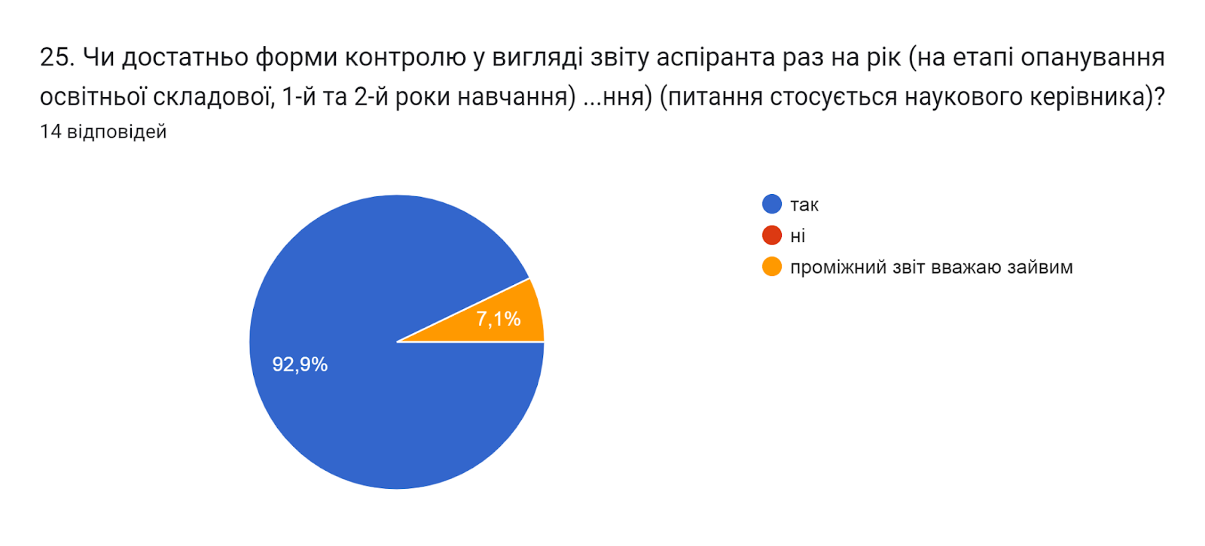

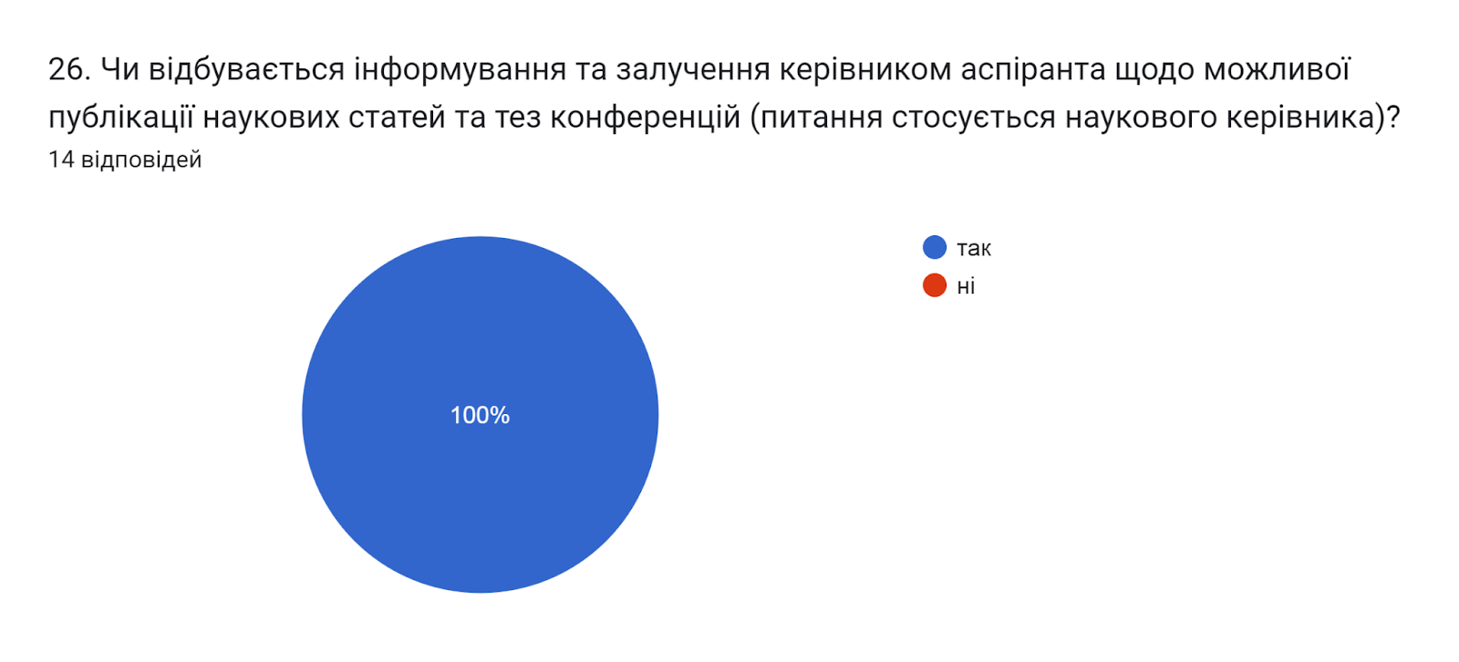

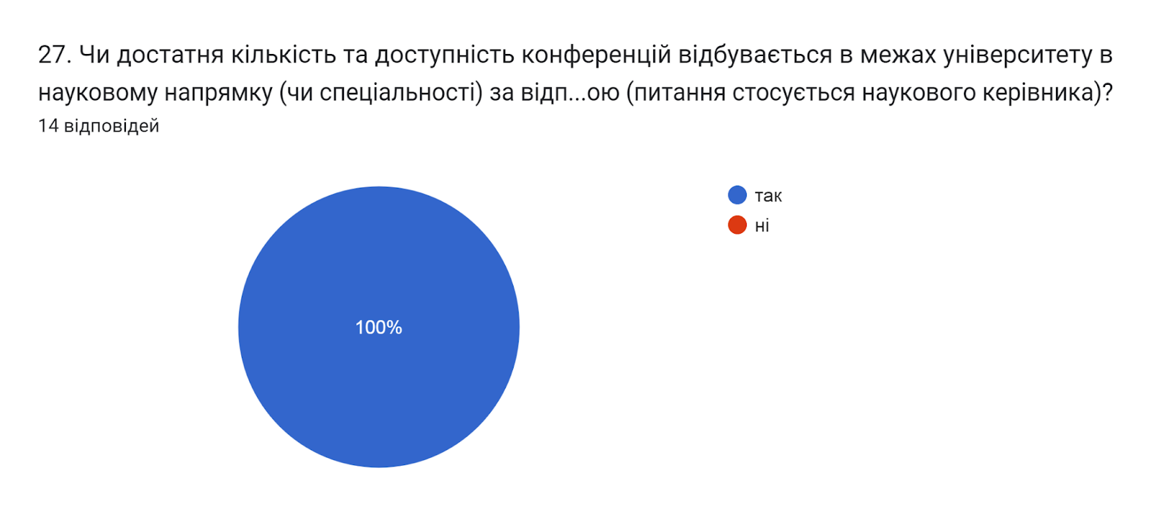

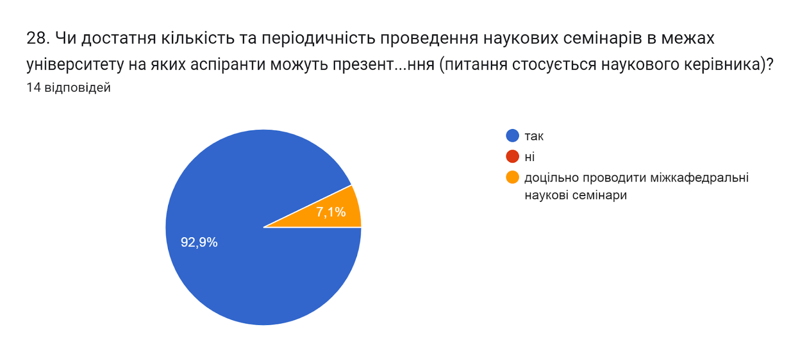

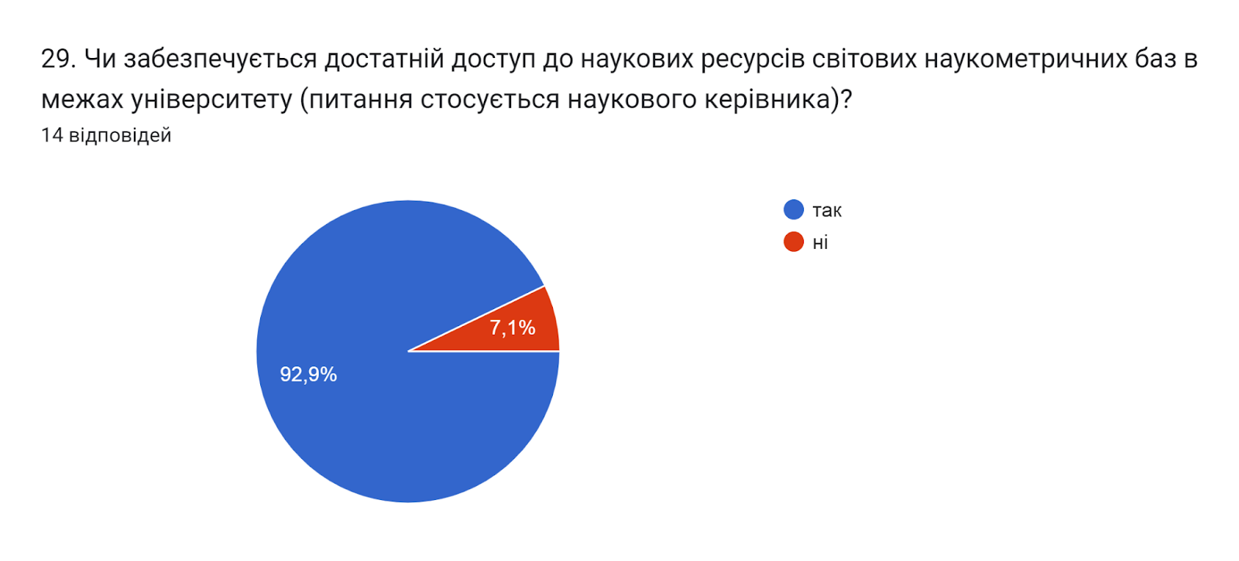

30. Додаткові питання/пропозиції які покращать навчальний процес підготовки аспірантів та освітньо-наукову програму за відповідною спеціальністю (питання стосується наукового керівника)?
- оновлення матеріально-технічної бази
- Доцільно було б: оновити матеріально-технічну базу; залучити більше професорсько-викладацького складу до викладання освітніх компонент; закріпити здобувачів освітньо-наукового рівня за профілюючою кафедрою
- Збільшення обсягу науково-педагогічної практики з 3 до 4,5 кредитів щонайменше.
- Відсутні.
- все влаштовує
- Відсутні

